1. **Slajder I przeglądarka zdjęć.**

Na samej górze strony znajduje się slajder w którym także jest I przeglądarka

zdjęć galerii I krótki opis wybranego zdjęcia. (Zobacz zdj 1)

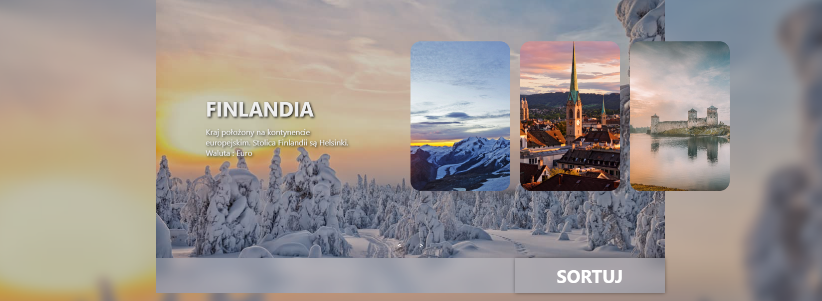

Na dole slidera znajdują się strzałki dla przesuwania zdjęcia, następnego czy

wczesnego.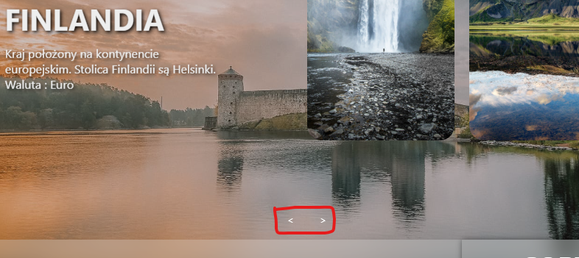

Żeby otworzyć przeglądarkę zdjęcia trzeba kliknąć na zdjęcie w sliderze.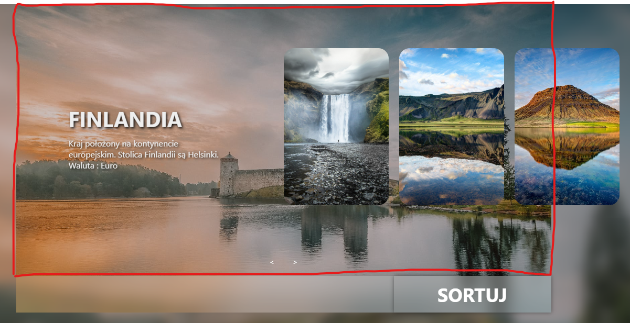

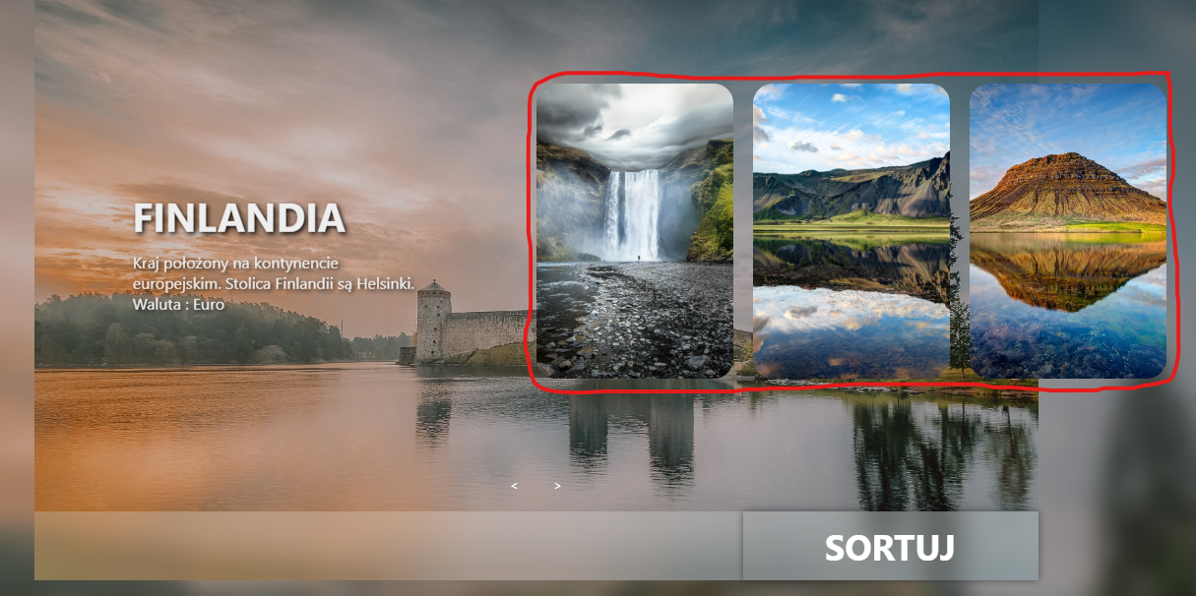

Także można wybrać mniejsze zdjęcia w sliderze.  
  
  
  
  
  
  
  
  
**Przeglądarka zdjęć**

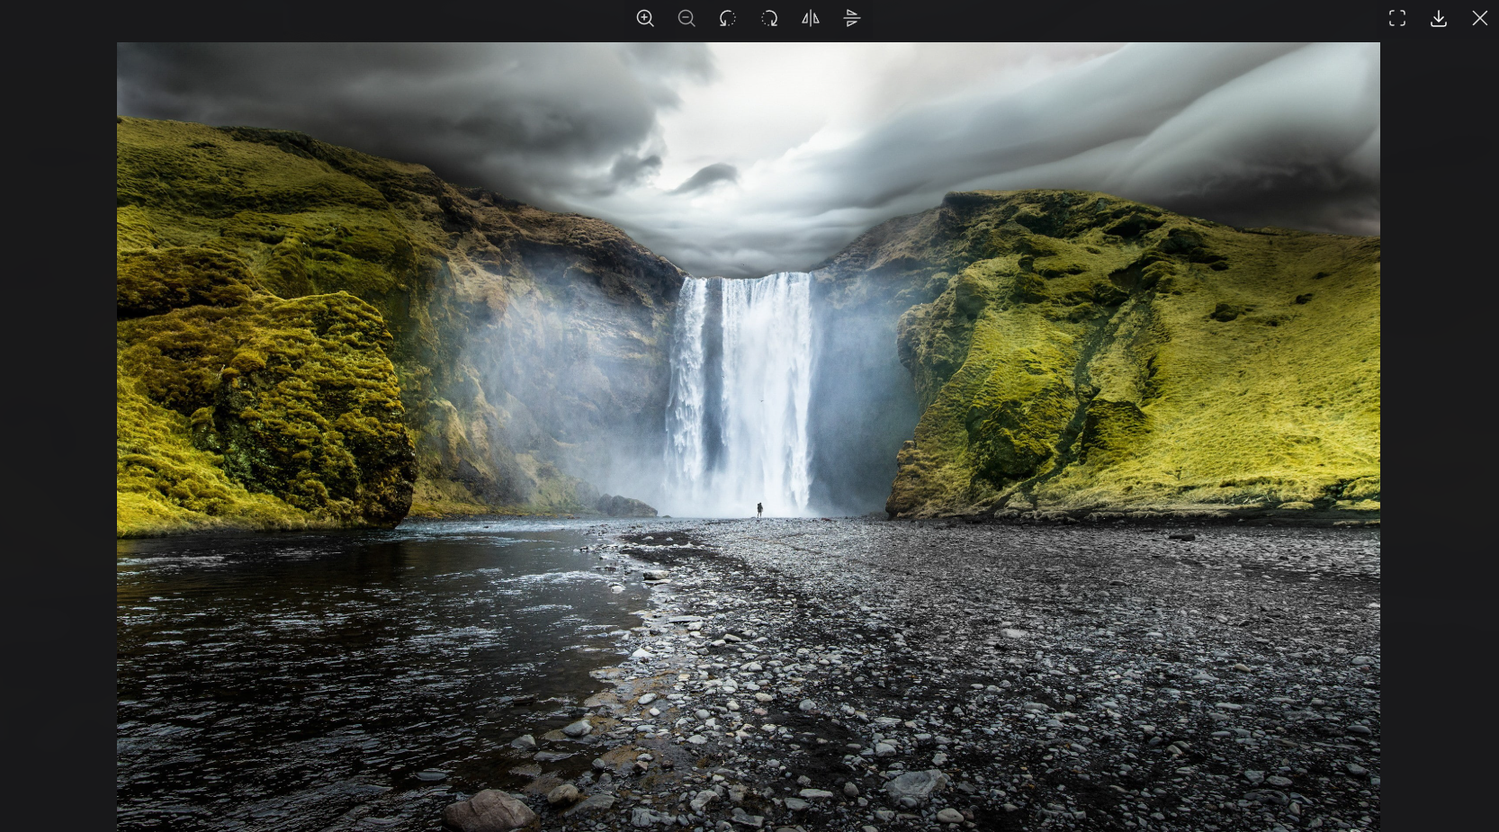

(Przeglądarka)

W przeglądarce można przybliżyć zdjęcie po kliknięciu po nim, odwrotnie można oddalić

po powtórnym kliknięciu.

Na górze przeglądarki można znaleźć panel z opcjami przybliżenia, oddalenia, kręcenia (lewo prawo) I odwrócania.

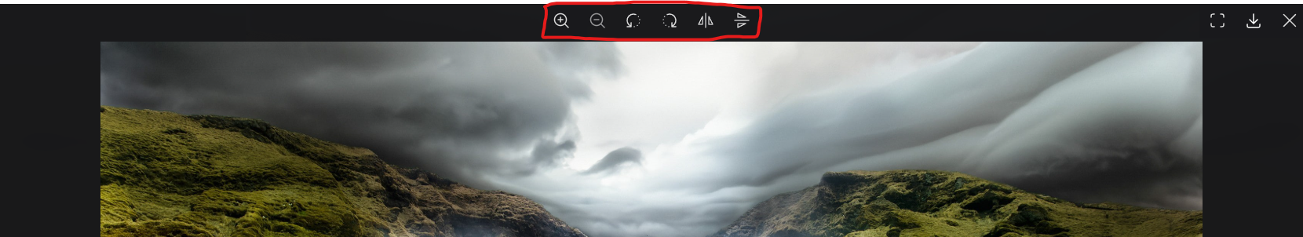

Także opcja fullscreen (pełny ekran), pobierania I zamknięcia przeglądarki. 

**2. Sortowanie I galeria.**

Pod sliderem znajduje się opcja sortowania I galeria w której są wszyscy zdjęcia

strony.

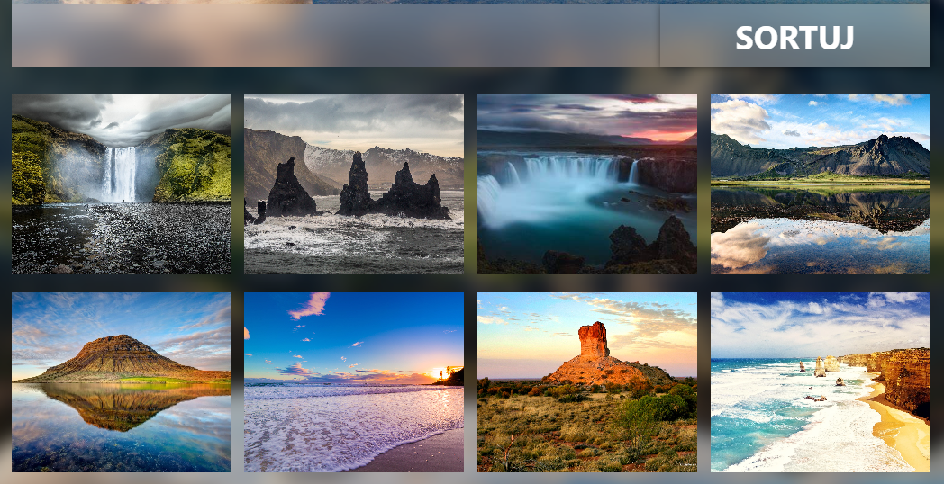

Przy kliknięciu po “Sortuj” otworzy się panel z opcjami sortowania zdjęć.

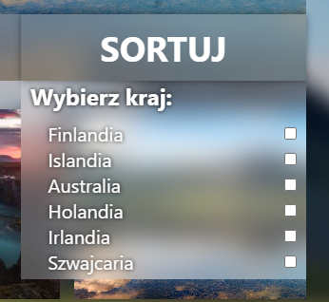

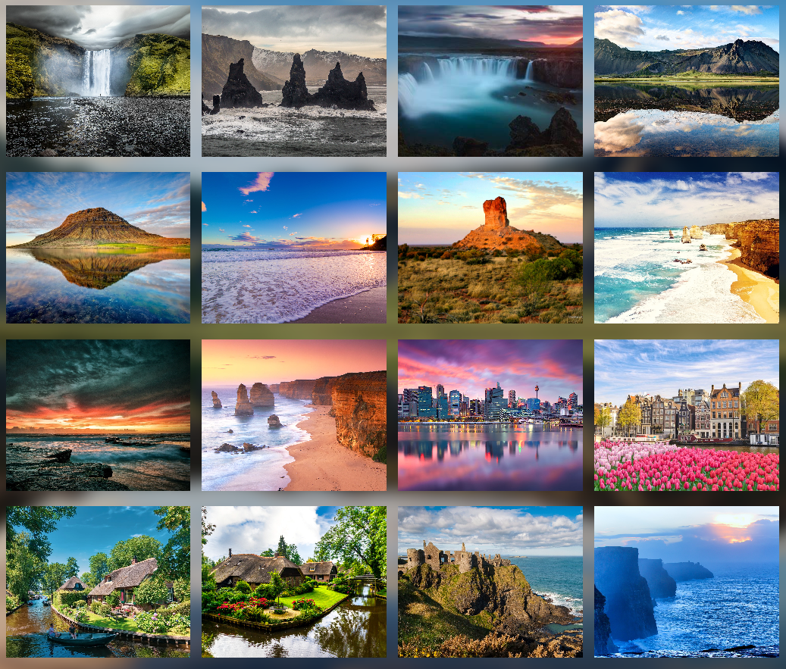

Pod sortowaniem znajduje się galeria ze wszystkimi zdjęciami na stronie.

Przy kliknięciu na dowolnym zdjęciu, wybrane zdjęcie pojawi się w sliderze.

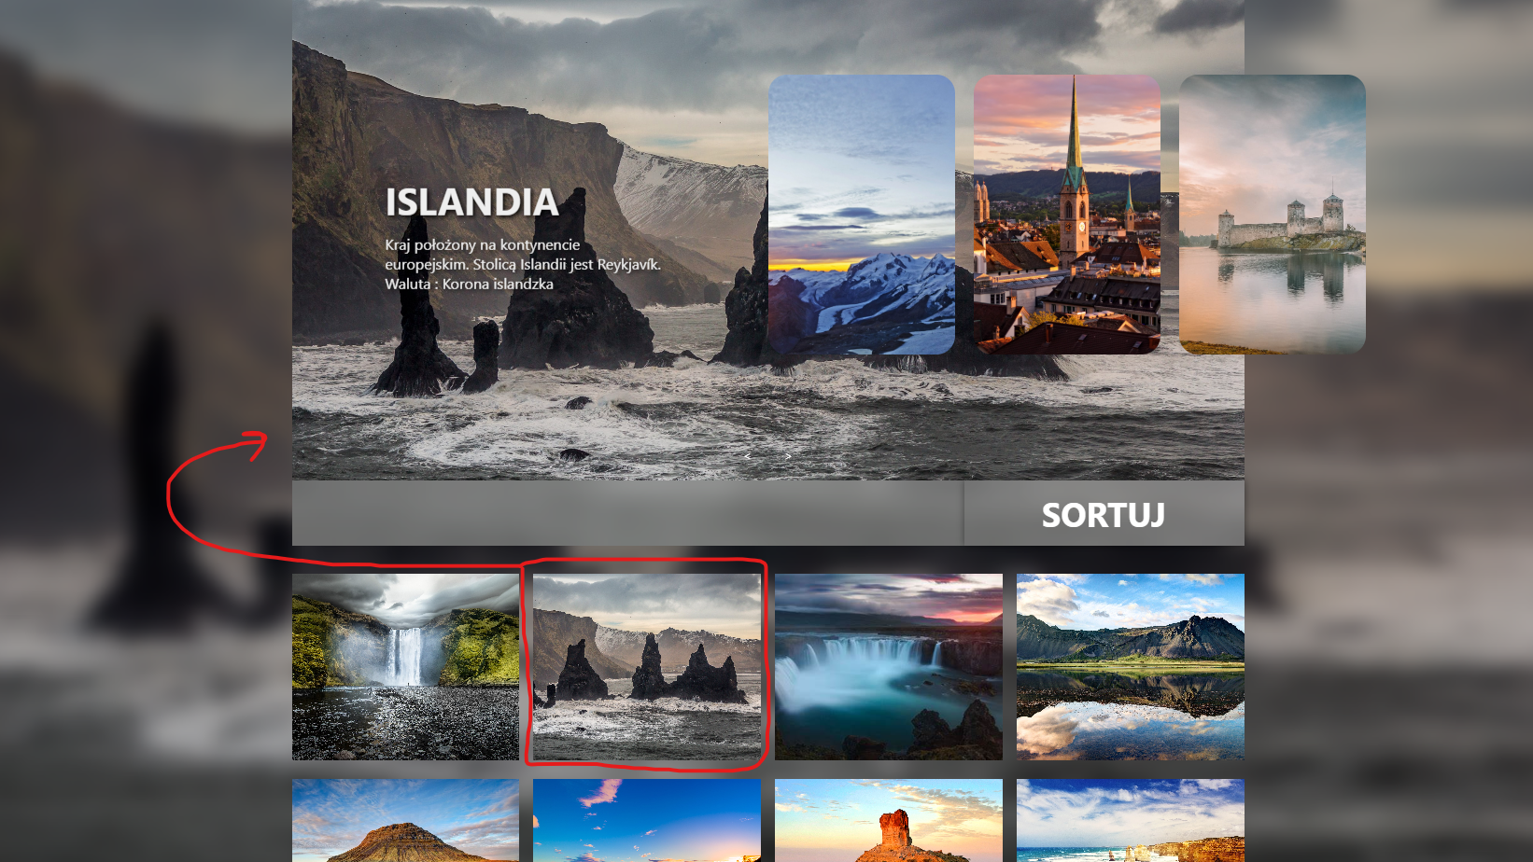

**3. Footer.**

Na samym dole strony znajduję się footer z informacją o autorach strony.

